Högsfjord Borks 240/1 2ter Teil
oder
Fischsuche mit Hindernissen

Dann will ich mal versuchen mich zu erinnern was denn noch alles so passierte.

Es begann damit dass ich nach der Buchung feststellte, …eigentlich hab ich kein Echolot mehr, da meins ja 2009 in Leversund direkt bei der ersten Ausfahrt den Geist aufgab. – Es war zwar eh schon ein älteres Modell von Mitte 90er Jahre.
Aber ich dachte es würde doch noch reichen…aber es war halt im A..
Dies war umso schlimmer da ich ein Hand-Gps hatte und das Echo sollte mir die Untiefen bestätigen… Ich war dann aber etwas angepisst, und hab damals das Gps mit dem Kaputten Echo wieder eingepackt inklusive Batterie und Mobile Kraftstation und hab von dem Elektroschrott wie ich es im Eifer des Gefechts nannte nichts mehr wissen wollen.

Mancherorts waren Mobile Geschwindigkeits-minderer im Einsatz
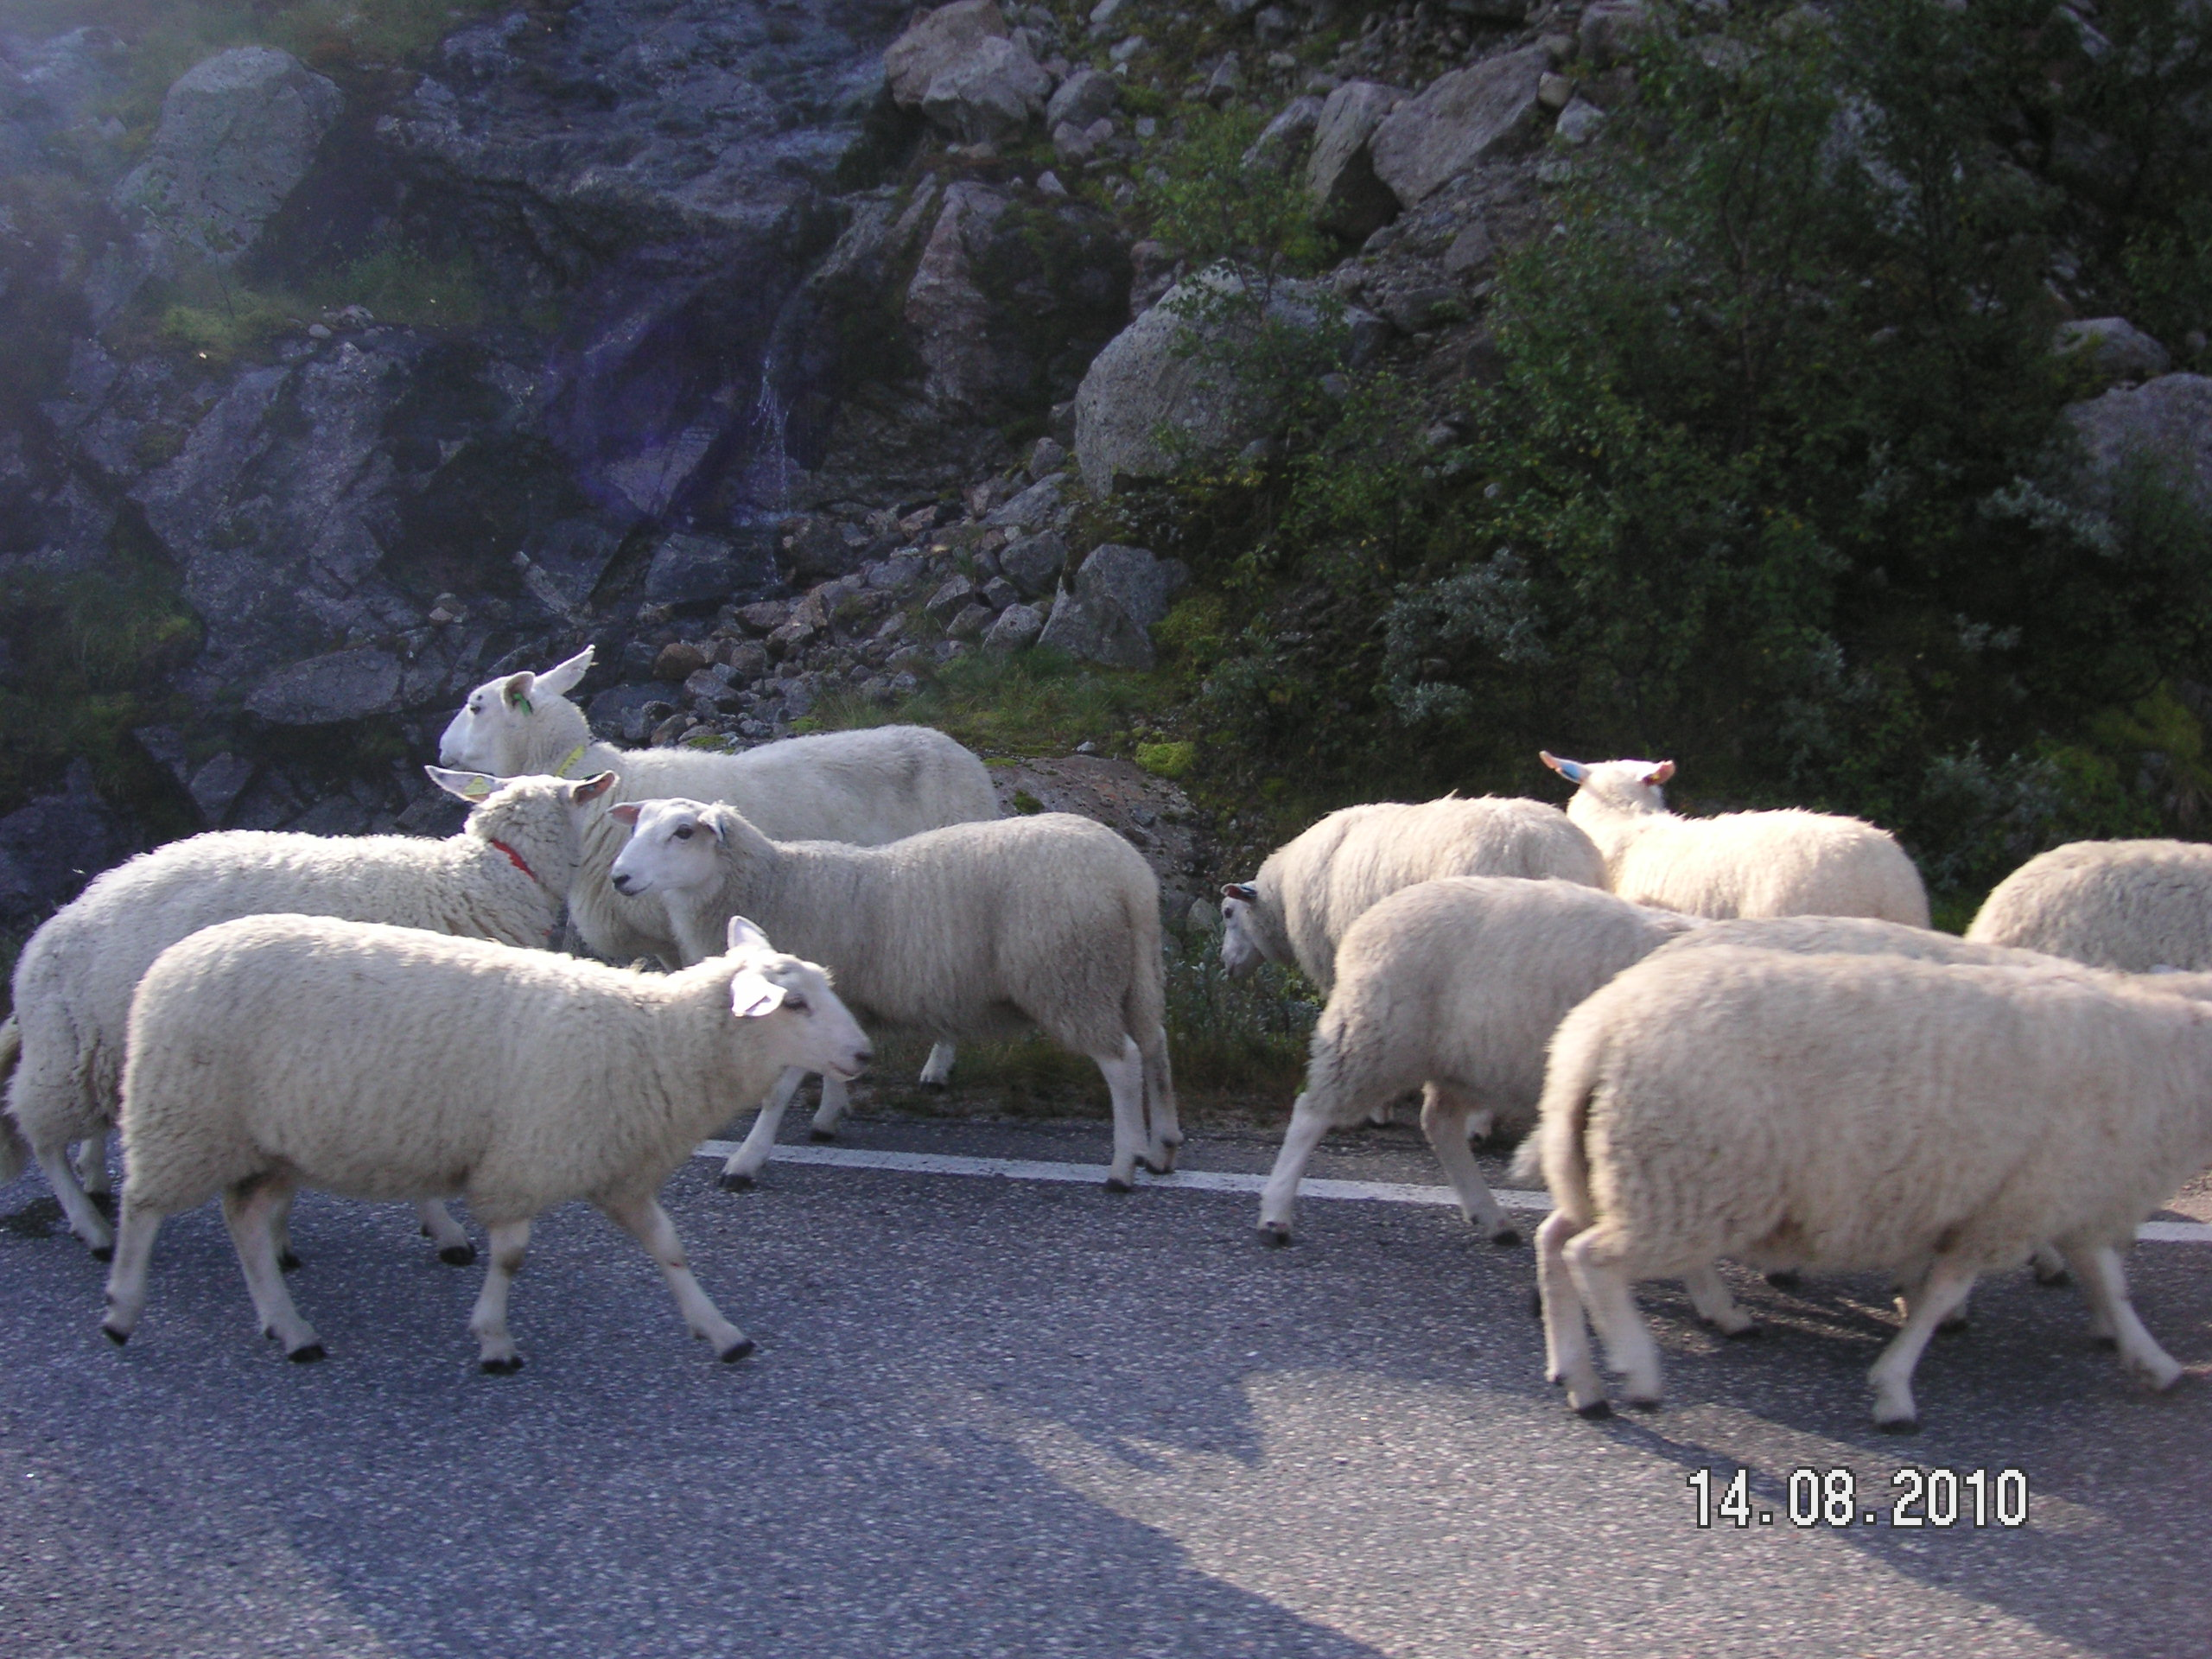

Es tut mir Leid, aber ich hole kurz etwas weiter aus…….

2009 also gegen Ende des Jahres fanden sich noch Norgebegeisterte die mit uns reisen wollten, wir waren insgesammt 8 Personen…
Meine Freundin meinte, ja wenn Hinz und Kunz mitkommen dann fahren wir aber wohin,wo man auch noch was anderes machen konnte als „nur“ Angeln….
Aber was red ich .. hier wissen ja eh alle was ich meine…
Also suchte ich ein Haus was 8 Personen beherbergen konnte, sowie nahe an etwas wie einer Stadt, wo weil ja Kinder mitreisen auch etwas zum Vergnügen in der Nähe war..usw..usw..

Als ich bereits aufgeben wollte fand ich dann bei Borks ….. 240/1..
Nahe Stavanger,nahe Kongeparken,nahe Prekestolen und Kjerag,für 9Personen.. und gaaaanz wichtig..für die Zeit wo es am Teuersten ist war es noch zu haben!!!!....Kurzerhand wurde gebucht, - Haus und Fähre und angezahlt…..

Und ich begann mich einfach mal zu Freuen wie ein Dackel, da ich ja jetzt wieder im Rennen war…… Ich freute mich ganz zwanglos und war guter Dinge….
Wie es denn halt so ist hab ich dann im Januar 2010 mal alle Beteiligten gefragt ob sie denn auch auf Norge gespannt wären….. Irgendwie war die Stimmung gedrückt
Mein Neffe sagte, ja wir haben gesagt wir fahren mit, - aber es ist jetzt so, dass ich mit meiner Freundin Schluss gemacht habe, und es jetzt keinen Sinn mache sie noch mit nach Norge zu schleppen,… und allein,,?? Mal gukken!!
Ich dachte mir wieso mal gukken , es ist alles im Kasten..!!!

Etwas später war es dann doch wieder akut,- halt mit anderer Freundin, die Fähre wurde gebucht, da er selbst mit seinem Auto fahren sollte..alles ok

Beide Fährtickets waren Supersparpakete die „komischerweise „dennoch Schweineteuer waren.. ich dachte noch, Wer spart hier was???
Ich Spar mir bald den Gang zum Automaten und benutz die Kreditkarte um mir den Rücken zu kratzen!
Im Mai stellte sich heraus dass die Kinder die bei mir im Wagen mitreisen sollten, jetzt aber doch nicht mitkommen… da sie anderswo in Urlaub fahren..
Das wäre aber mit Mutti geklärt…das war es auch…also führte mein Weg zur Mutti, die sich dann bereitmachte es mir zu erklären…Ich verstand!!!

Zusammenfassung:

Ohne jetzt von denen zu reden die überhaupt nicht mitfuhren, waren wir 6P minus die zwei Kinder, und eventuell der neuen Freundin, also war der Stand;
3 Personen die ganz sicher mitfahren würden…..in das Haus von 9 Personen.

Ich glaubte mir würde der Nacken platzen,… Da war ich als Angler jetzt dazu verdammt meinen Urlaub im Süden zu verbringen, wegen der Kinder die nicht mitfuhren und der Verwandschaft wegen, die als erste abgesagt hatten - nahe an einer Stadt,-die mich nicht interressierte, mit einem Boot welches ich schon Zuhause Scheisse fand, da mir Alex ja ein Foto zumailte….hmm

Ich wendete mich kurzerhand an Henri und Elsi, denen ich 2009 abgesagt hatte,weil die Verwandschaft ja mitsollte…..Sie erklärten sich spontan bereit die Lücke zu füllen…2 Monate bevor es losging… Danke dafür…!!
Claire und Jerome….und die Coktails….(im Blut)
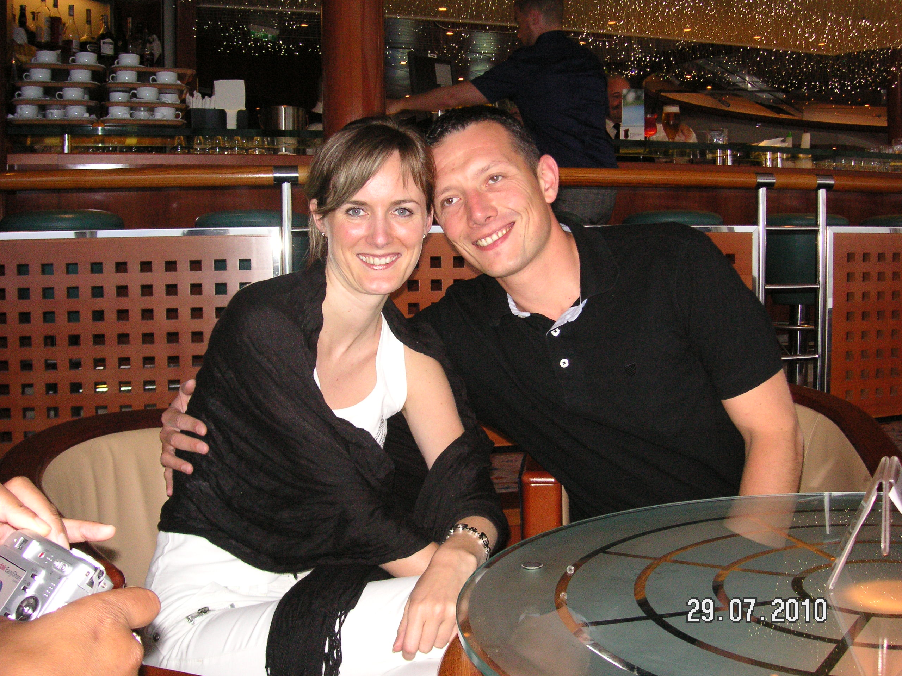

Ich bestellte in Berlin das Echolot und wartete bis es eintraf, wo bei der ersten Sichtprüfung bereits auffiel, dass das Netzteil zum Aufladen des Akku Defekt war!!! Sofort Kontakt aufgenommen und der Ersatz wurde nach Kiel ins Hotel geschickt, da wir ja in zwei Tagen abfahren wollten…..Das Netzteil war bereits auf dem Bett im Zimmer als wir eintrafen…. Und war genauso Defekt wie das Erste… der Nacken begann bereits wieder zu schwellen…aber was solls..

Peter und Paula …. Und die Ostsee
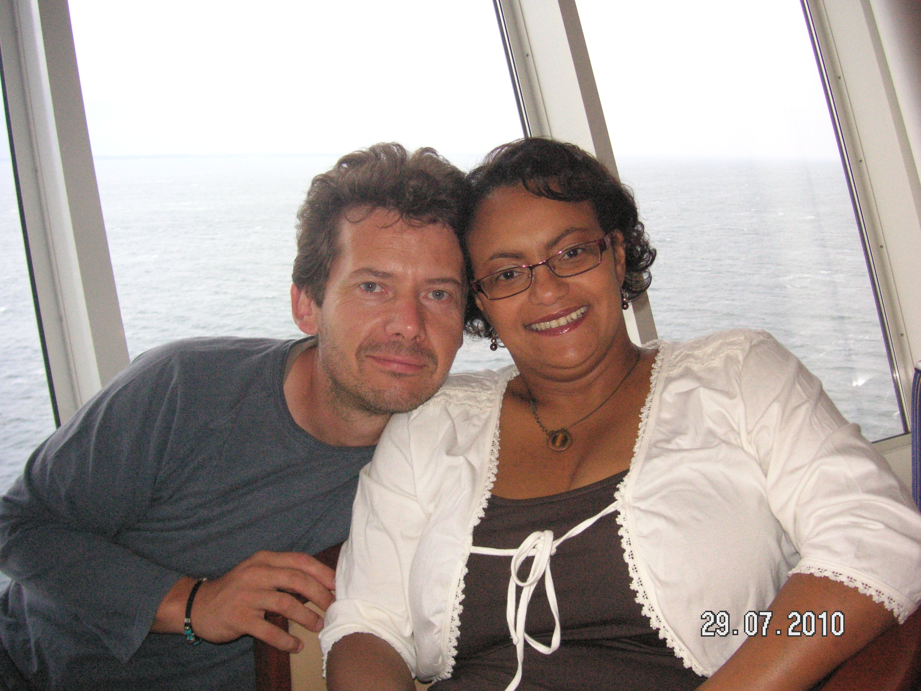

Am Ende waren wir sechs Personen die auf das Haus in Norge zusteuerten in freudiger Erwartung.
Ach-so ja,.. der Neffe und Freundin sassen bei mir im Auto, sein SuperSPP, war fürn Arsch, da Elsi und Henri einen anderen Weg fuhren, da die Elsi noch im Urlaub war als wir abfuhren…Ich lach mich schekig…oder schwillt mir…nein..

So das war die Vorgeschichte…….

